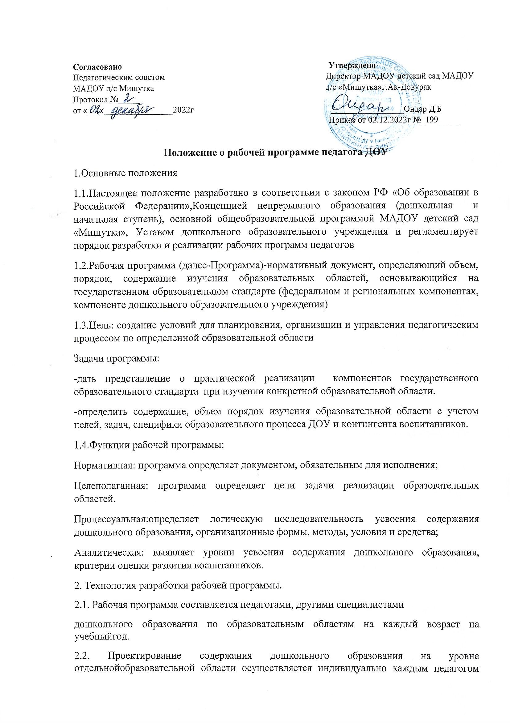
В соответствии с уровнем его профессионального мастерства и авторским видениемсодержания образовательной области.
2.3. Допускается разработка Программы коллективом педагогов методическогообъединения. Данное решение должно быть принято коллегиально на педагогическомСовете и утверждено приказом заведующего ДОУ.
3. Структура рабочей программы.
3.1. Структура Программы является формой представления образовательных
областей как целостной системы, отражающей внутреннюю логику организации учебно-методического материала, и включает в себя следующие элементы:
Титульный лист.
I. Целевой раздел
1.1.Пояснительная записка
1.1.1. Цели и задачи реализации рабочей программы
1.1.2. Принципы и подходы к формированию Программы
1.1.3. Значимые для разработки и реализации Программы характеристики, в томчисле характеристики особенностей развития детей старшего дошкольного возраста
1.2. Планируемые результаты освоения программы
2 Содержательный раздел:
2.1. Описание образовательной деятельности в соответствии с направлениямиразвития ребенка, представленным в пяти образовательных областях
2.2 перспективное планирование по образовательным областям (познавательное развитие, речевое развитие, социально – коммуникативное развитие, физическое развитие,художественно – эстетическое развитие)
2.3.Пример региональной модели перспективного планирования и комплексно –тематическое планирование по тема-образующему «Родная Тува»,
3 Организационный раздел:
3.1. Организация режим дня
3.2. Особенности организации предметно – пространственной среды
3.3. Обеспеченность методическими материалами и средствами обучения и
воспитания
4. Оформление рабочей программы.
4.1. Текст набирается в редакторе WordforWindows шрифтом TimesNewRoman,кегль 12-14, межстрочный интервал одинарный, переносы в тексте не ставятся,выравнивание по ширине, абзац 1,25 см, поля со всех сторон 2 см; центровка заголовкови абзацы в тексте выполняются при помощи средств Word, листы формата А4. Таблицывставляются непосредственно в текст.
Рабочая программа прошнуровывается, страницы нумеруются, утверждается подписью руководителя ДОУ и печатью.
4.2. Титульный лист считается первым, не подлежит нумерации, также как и листыприложения. На титульном листе указывается:
Учредитель;Подпись руководителя ДОУНазвание Программы;
Адресность (возрастная группа, возраст детей);
Сведения об авторе (должность, ФИО),
Место нахождения, год составления Программы.
4.3. Содержание психолого-педагогической работы по образовательным областям представляется в виде таблицы.
4.4. Список литературы строится в алфавитном порядке, с указанием города иназвания издательства, года выпуска. Допускается оформление списка литературы по основным разделам образовательной области.
5. Утверждение рабочей программы.
5.1. Рабочая программа утверждается ежегодно в начале учебного года (до 10 сентября текущего года) приказом заведующего дошкольного образовательногоучреждения.
5.2. Утверждение Программы предполагает следующие процедуры:
• обсуждение и принятие Программы на педагогическом Совете;

